Wykresy słupkowe – Python

Z pyplot, możesz użyć **bar()**Funkcja W celu narysowania wykresów słupkowe:

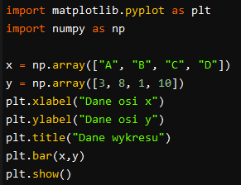 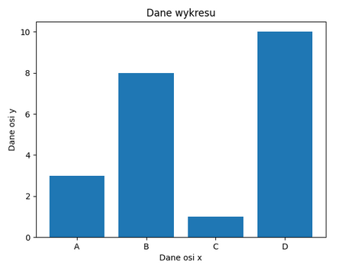

Funkcja **bar()**przyjmuje argumenty. Kategorie i ich wartości reprezentowane argumenty jako tablice.

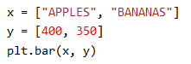

**Słupki poziome**

Jeśli chcesz, aby słupki były wyświetlane poziomo zamiast pionowo, należy użyć funkcji **barh()**:

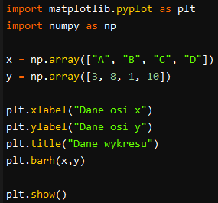 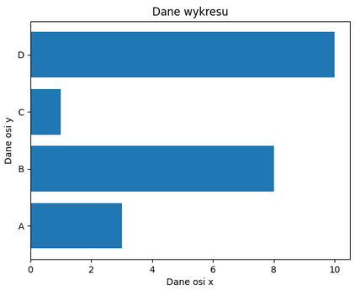

## Kolor słupka

W celu zmiany koloru słupka wykorzystujemy argument **color**:

Paleta kolorów [**https://www.w3schools.com/colors/colors_names.asp**](https://www.w3schools.com/colors/colors_names.asp)

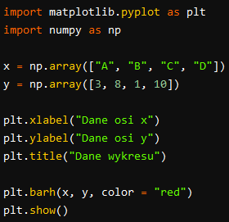 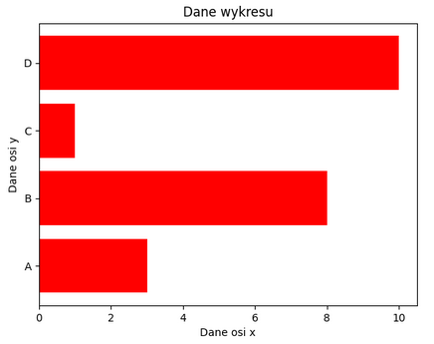

## Szerokość słupka

Do ustawiania szerokości prętów używamy argument **width**. Domyślna wartość szerokości wynosi **0.8**

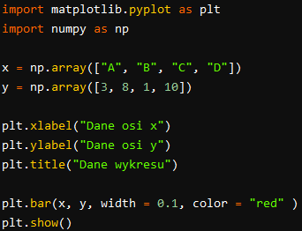 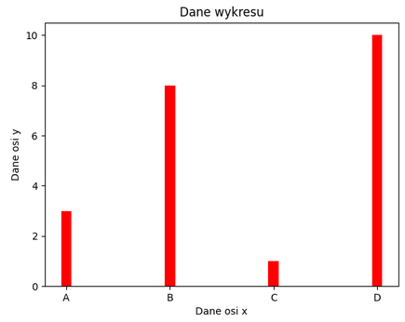



Argument **alpha** umożliwia ustawić przeźroczystość słupków.



Aby napis w tytule **pochylić**, należy użyć znaku **$** np. **plt.ylabel('$Dane osi y$')**

**Przykład**

https://matplotlib.org/stable/gallery/lines_bars_and_markers/bar_colors.html#sphx-glr-gallery-lines-bars-and-markers-bar-colors-py

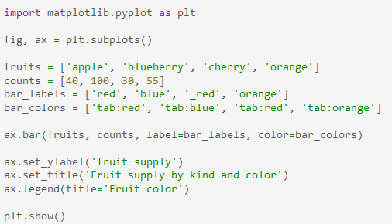

Funkcja pomocnika [bar_label](https://matplotlib.org/stable/api/_as_gen/matplotlib.axes.Axes.bar_label.html#matplotlib.axes.Axes.bar_label) umożliwia tworzyć etykiety wykresów kreskowych.

